Дагкомрелигия
@komrelig
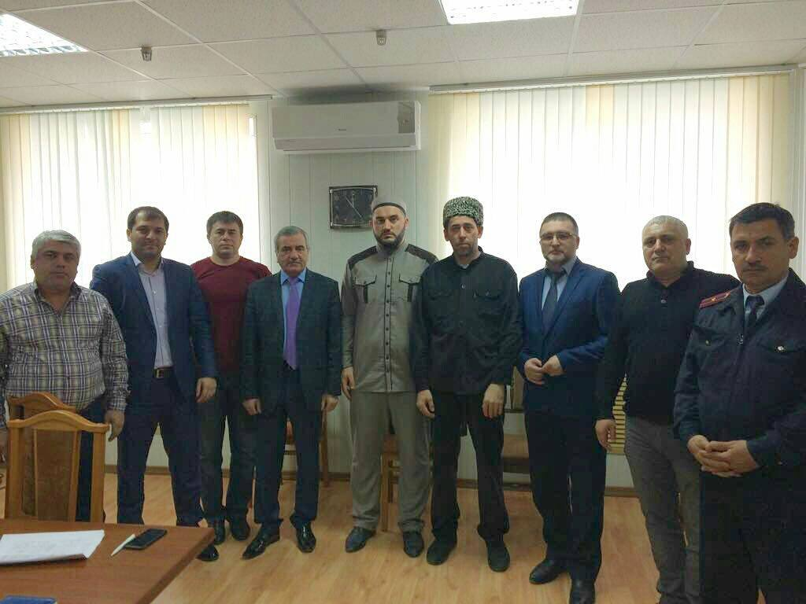
380

Накануне, 21 февраля, в рамках обсуждения состояния государственно-конфессиональных отношений и религиозной ситуации в Кизилюртовском районе состоялось совещание, в котором приняли участие представители Комитета по свободе совести, взаимодействию с религиозными организациями РД, Муфтията РД, руководители структурных подразделений администрации района, депутаты районного собрания, главы и имамы сельских поселений района, руководители образовательных учреждений, представители правоохранительных органов, общественные деятели. Заместитель главы администрации по общественной безопасности Гагарин Омаров рассказал о проводимой в районе работе в области государственно-конфессиональных отношений и тесном взаимодействии с духовенством и ОВД. Консультант Дагкомрелигии Ренат Магомедов поблагодарил администрацию и правоохранительные органы за качественную адресно-профилактическую работу с вдовами и родственниками ликвидированных и находящихся в розыске членов НВФ. Сотрудник Дагкомрелигии Дауд Тумалаев отметил важность совместных мероприятий, проводимых духовенством и муниципальными образованиями в образовательной сфере и в работе по профилактике идеологии экстремизма и терроризма. Полномочный представитель Муфтията РД в ЦТО Идрис Асадулаев рассказал о необходимости доведения до старшеклассников истинных ценностей ислама. Также в своем выступлении он поблагодарил районное Управление образования за работу проводимую в муниципалитете. #дагком��елигия #комитет #кизилю��т #семина�� #совещание #госконфессиональныеотношения #дагестан #россия #
25 minute ago

